ГУАП

КАФЕДРА № 34

ОТЧЕТ   
ЗАЩИЩЕН С ОЦЕНКОЙ

ПРЕПОДАВАТЕЛЬ

|  |  |  |  |  |
| --- | --- | --- | --- | --- |
| Старший преподаватель |  |  |  | Жиданов К.А. |
| должность, уч. степень, звание |  | подпись, дата |  | инициалы, фамилия |

|  |
| --- |
| ОТЧЕТ О ЛАБОРАТОРНОЙ РАБОТЕ №2 |
|  |
| по курсу: |
| ЯЗЫКИ ПРОГРАММИРОВАНИЯ |
|  |

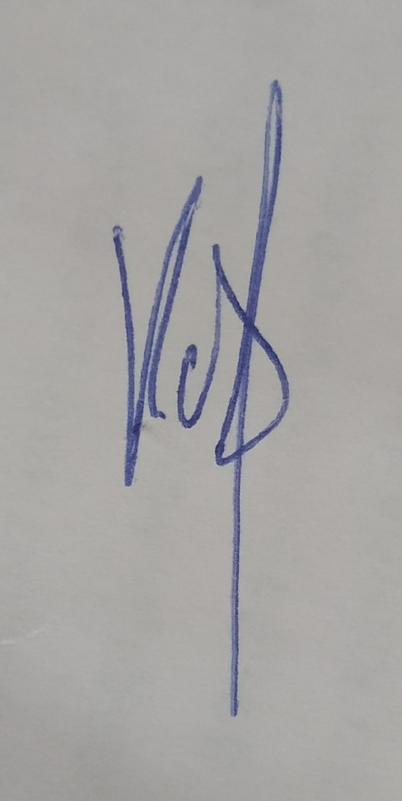РАБОТУ ВЫПОЛНИЛ

|  |  |  |  |  |  |
| --- | --- | --- | --- | --- | --- |
| СТУДЕНТ ГР. | 3145 |  |  |  | И.С.Белова |
|  |  |  | подпись, дата |  | инициалы, фамилия |

Санкт-Петербург 2022

**Вариант №1 :** Двусвязный список (поиск, удаление, вставка)

**Цель работы :**

Реализовать АТД (абстрактный тип данных) в виде пользовательского типа данных и набора функций, реализующих заданные операции. Помимо стандартных интерфейсов (чтение/добавление/поиск/удаление), требуется реализовать чтение/выгрузку данных из файла.

**Ход работы :**

1. Создание файла main.c c функциями main, test:

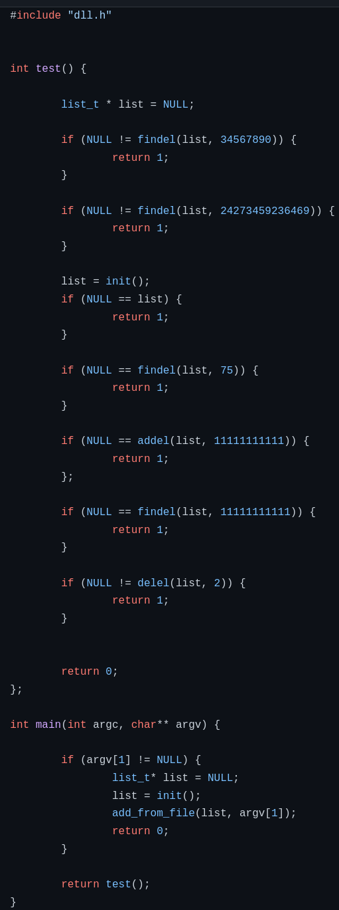

1. Cоздание файла с тестовыми данными text.txt :

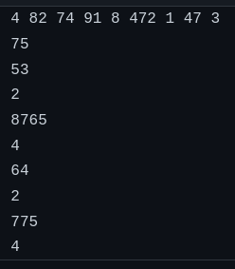

1. Создание файла dll.c с функциями по работе с двусвязным списком :

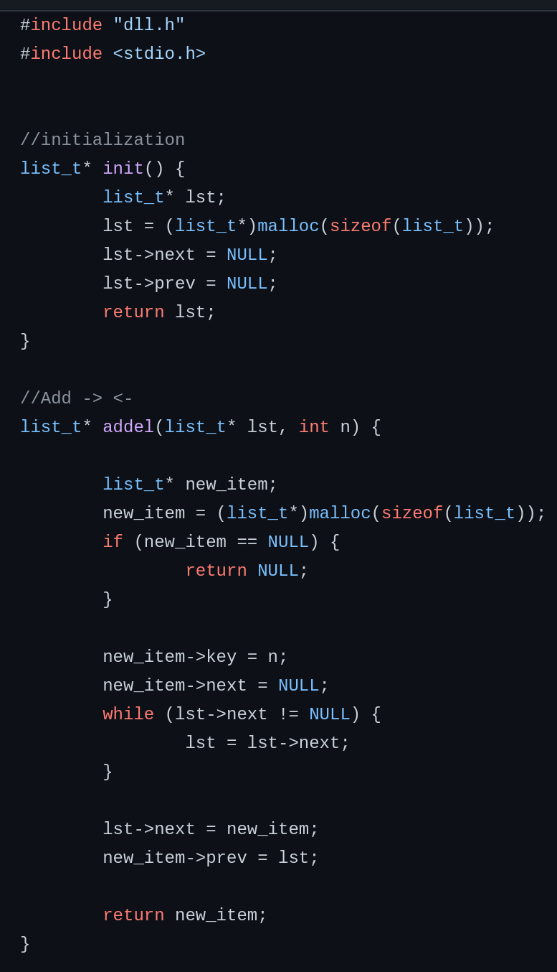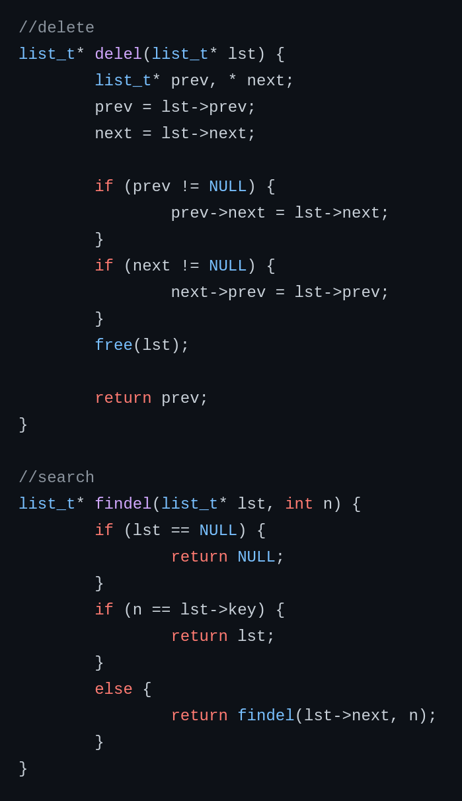

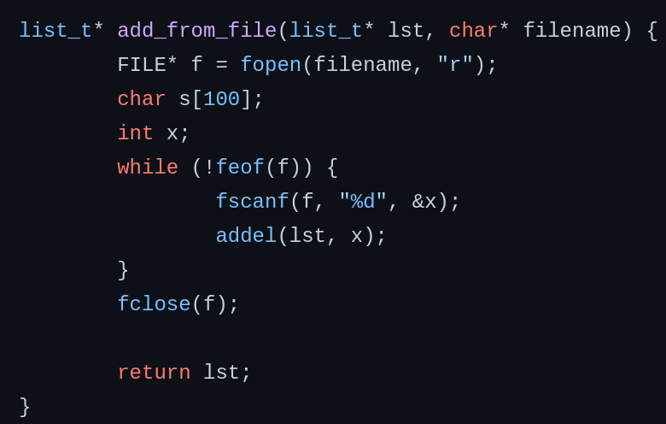4)Создание заголовочного файла dll.h :

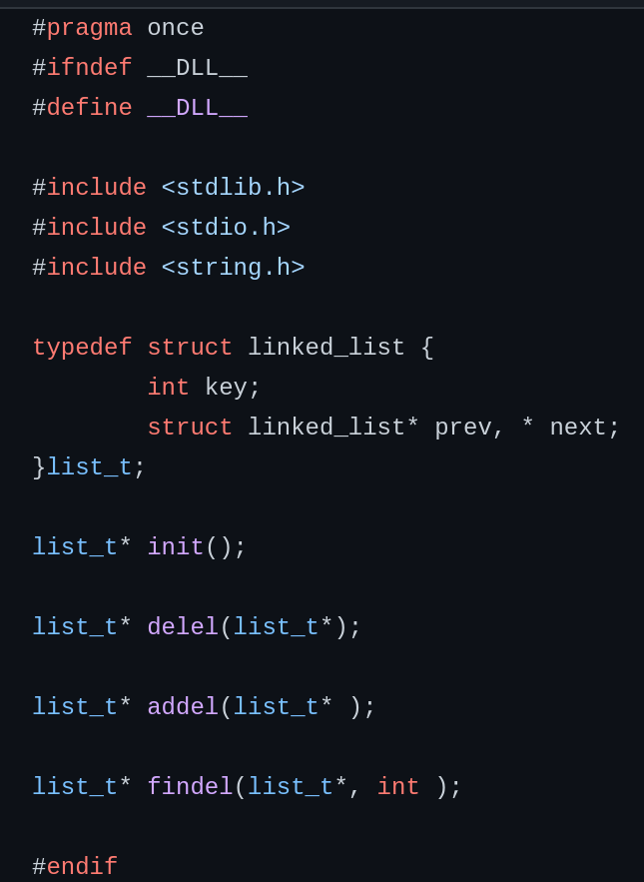

**Вывод:** создана программа на ЯП «С» по работе с двухсвязным списком.